КОМІТЕТ ВИБОРЦІВ УКРАЇНИ
04071 м. Київ, а/с-56. Тел./факс: (044) 425-21-66, 425-23-01, 425-37-20
E-mail: cvu@cvu.kiev.ua http:\\www.cvu.org.ua
Дослідження Комітету виборців України
«Верховна Рада: підсумки року»

Дослідження охоплює період із 1 січня по 26 листопада 2016 року.

За час роботи Верховної Ради VIII скликання було зареєстровано рекордну кількість законопроектів – 4,6 тис. Це значно перевищує показники Рад попередніх скликань. Так, за чотири роки роботи ВР ІІІ скликання було зареєстровано меншу кількість законопроектів (3,6 тис.), ніж у ВР VIII скликання за два. Щодо парламентів інших скликань ситуація така: ВР VII скликання (за рік і 10 місяців) – 3,9 тис. законопроектів, ВР VI скликання – 2,5 тис., ВР V скликання (за рік і чотири місяці) – 1,6 тис., ВР IV скликання – 2,4 тис.

Це близько 37 законопроектів на один день пленарного засідання або 12 хвилин на розгляд одного проекту (із обговоренням та голосуванням).
При цьому третину всіх законопроектів зареєстрували окремі народні депутати. За 2016 рік народні депутати зареєстрували 1 232 проектів законів, із яких 423 (34%) мали лише одного автора.
До прикладу, у вересні-листопаді 2016 року серед лідерів за кількістю зареєстрованих законопроектів були Євгеній Мураєв (позафракційний), Сергій Каплін (БПП) та Тетяна Донець («Народний Фронт»). Вони самостійно зареєстрували 19, 8 та 6 законопроектів відповідно.
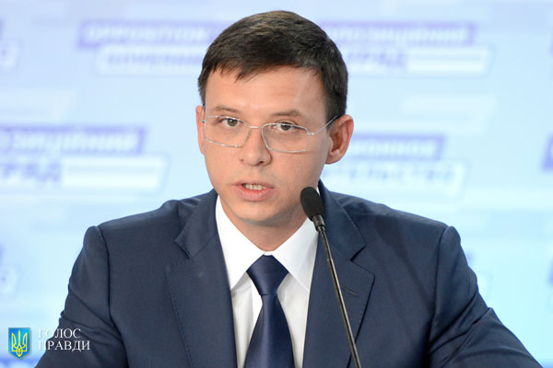 | Євгеній Мураєв  Позафракційний  за вересень-листопад 2016 року самостійно зареєстрував 19 законопроектів
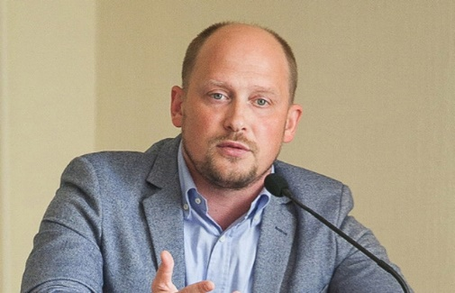 | Сергій Каплін  Блок Петра Порошенка  за вересень-листопад 2016 року самостійно зареєстрував 8 законопроектів
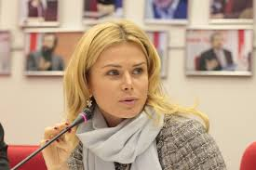 | Тетяна Донець  «Народний Фронт»  за вересень-листопад 2016 року самостійно зареєструвала 6 законопроектів

При цьому законопроекти, які мають одного автора значно рідше стають законами, аніж груп депутатів. Із 85 законів, прийнятих в 2016 році і які зареєстрували народні депутати, лише 15 мали автором одну особу.
Комітет виборців України рекомендує обмежити право законодавчої ініціативи для окремо взятих народних депутатів. Для цього необхідно передбачити, що право законодавчої ініціативи мають народні депутати у чисельності не меншій, аніж чисельність найменшої фракції. Для ВР VIII скликання це б складало 19 осіб.

Третину зареєстрованих законопроектів неможливо реалізувати. Про це свідчать висновки Міністерства фінансів України, отримані у відповідь на інформаційний запит.
За два роки роботи ВР VIII скликання до Міністерства фінансів надійшло на експертизу 4583 законопроекти, по яких Мінфін надав свій висновок щодо можливості їх реалізації. Із них 1579 законопроекти визнано неможливими до реалізації.
Відповідно до Постанови Кабінету Міністрів України №375 від 20 серпня 2014 року «Про затвердження Положення про Міністерство фінансів України» одним із завдань Мінфіну є надання експертних висновків до законопроектів можливостей фінансового забезпечення у відповідному бюджетному періоді.
Найбільше нереальних до виконання законопроектів у фракцій «Опозиційного блоку» та ВО «Батьківщини» та груп «Відродження» і «Волі народу». За два роки роботи депутати «Опозиційного блоку» зареєстрували 497 законопроектів. Із них 236 були визнані Мінфіном неможливими до реалізації. Депутати «Відродження» зареєстрували 382 законопроекти, 178 із яких нереальні до виконання. Депутати «Волі Народу» запропонували 434 законопроекти, із яких 196 неможливо виконати. Таким чином, кожен другий законопроект депутатів цих політичних сил неможливо виконати.
Рейтинг фінансового популізму

Місце в рейтингу популізму | Відсоток популістських законопроектів
1 місце  «Опозиційний блок» | 53%
2 місце  «Відродження»  «Воля Народу» | 47%  45%
3 місце  ВО «Батьківщина» | 35%
4 місце  Блок Петра Порошенка  Радикальна партія Олега Ляшка | 33%  33%
5 місце  Народний Фронт  «Самопоміч» | 29%  29%

Лише 10% законопроектів стають законами. У 2016 році із 1,5 тис. законопроектів законами стали 160. | 75% прийнятих в 2016 році законів – це зміни в існуючі закони. Із 160 законів зміни вносили 120.
У 2016 році Верховна Рада прийняла вдвічі менше законів, ніж минулого року: 160 проти 350. Це один із найнижчих показників за останні десять років.

Найчастіше темами прийнятих законів були промислова та економічна політика (17 законів), безпека і оборона (16) та боротьба із корупцією і злочинністю (14). Ще 29 законів стосувалися ратифікації міжнародних угод. Групування законів за темами було зроблено на основі того, який Комітет ВР був головним при їх розгляді.

Із 160 законів, прийнятих в 2016 році, 85 ініціювали народні депутати. Ще 23 ініціював Президент і 52 – Кабінетів Міністрів.
Найчастіше авторами прийнятих законів були депутати Блоку Петра Порошенка, Народного Фронту та «Самопомочі».
Депутати БПП були серед авторів 65 законів, «Народного Фронту» – 61, «Самопомочі» - 35. Таким чином, фракція «Самопомочі», яка перебуває в опозиції, долучилася до розробки кожного третього закону, прийнятого в 2016 році. Також було прийнято 27 законів «Батьківщини» та 24 – Радикальної партії Олега Ляшка.
Найменш часто приймалися закони депутатів «Опозиційного блоку» (12 законів), «Волі Народу» (12) та «Відродження» (9). Депутати від різних фракцій могли бути серед ініціаторів одного закону.

Найчастіше за прийняті в 2016 році закони голосували колишні члени коаліції «Європейська Україна»: фракції «Блоку Петра Порошенка», «Народного Фронту», «Самопомочі», Радикальної партії Олега Ляшка та «Батьківщини». В середньому «за» голосували 77% депутатів «Народного Фронту», 71% Блоку Петра Порошенка, 68% «Самопомочі», 54% Радикальної партії Олега Ляшка та стільки ж «Батьківщини».

Радикальна партія Олега Ляшка, «Самопоміч» та «Батьківщина», попри заяви про перебування в опозиції, підтримали ¾ прийнятих у 2016 році законів.
Із 160 законів, прийнятих в 2016 році, «Самопоміч» підтримала 140. За 95 законів проголосувало більше 70% депутатів фракції, за 45 законів – від 50 до 69%.
Радикальна партія Олега Ляшка підтримала 111 законів. За 77 із них проголосувало більше 70% депутатів фракції і ще за 34 закони – 50-69% депутатів фракції.
«Батьківщина» підтримала 105 законів. За 38 проголосувало більше 70% депутатів фракції і за 67 – більше половини.
Також в середньому «за» голосувало трохи менше половини позафракційних депутатів – 45% та групи «Воля Народу» - 41%.
Найменше голосів «за» в середньому давали «Відродження» (28%) та «Опозиційний блок» (26%).
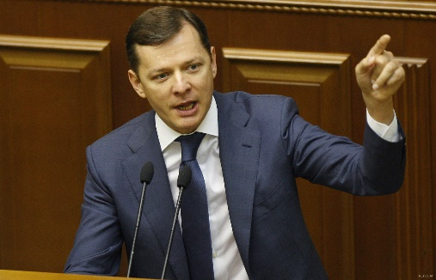 | «Шановні громадяни України, я хотів би розставити крапки над «і» щодо нашого перебування чи неперебування в коаліції… Фракція Радикальної партії сьогодні перебуває в опозиції до влади, до того соціально-економічного курсу, який проводить нинішня влада… Ми вийшли із парламентської коаліції 1 вересня 2015 року»  Олег Ляшко, 19 лютого 2016 року
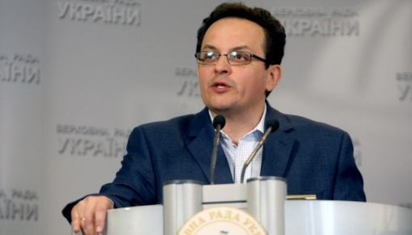 | "Фракція "Самопоміч" в опозиції… Демократична коаліція, яка де-факто є відображенням олігархічних інтересів в Україні. Але керує країною 10 років і можливо вперше приймає юридичну відповідальність у прямий спосіб, і демократична державна незалежна від олігархів опозиція - в нашому обличчі. І ці ваги й противаги сьогодні починають працювати"  Олег Березюк, 14 квітня 2016 року
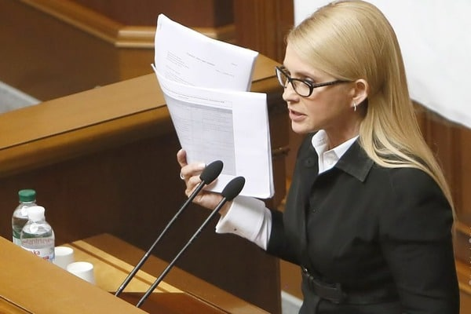 | «Ми повинні чітко констатувати, що проєвропейської коаліції в цьому парламенті ніколи не існувало. Завжди існувала тіньова, кулуарна, кланово-олігархічна коаліція, яка формувала уряд і правила державою і яка довела країну до крайнього ступеню руйнації нашого життя… Партія Батьківщина» і фракція «Батьківщина» вважають неприпустимим продовження перебування в цій зграї…»  Юлія Тимошенко, 17 лютого 2016 року

Найчастіше однаково із БПП та «Народним Фронтом» голосували фракції «Самопомочі», Радикальної партії Олега Ляшка та «Батьківщини». «Самопоміч» проголосувала спільно з БПП та «Народним Фронтом» за 53 закони, Радикальна партія – за 42, ВО «Батьківщина» - за 28. Тобто, різниця між кількістю голосів «за» склала не більше 10%.
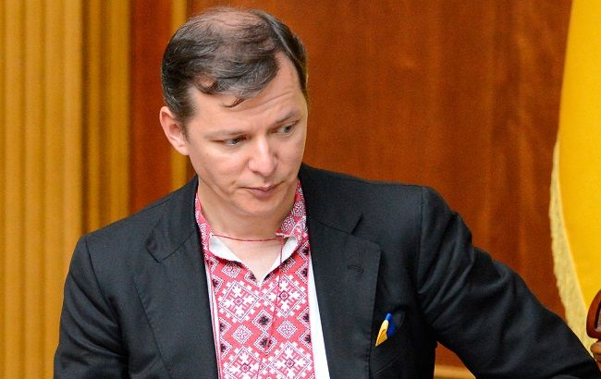 | "За останньою інформацією, наші фракції, шановні фракції БПП і "Народного Фронту" хочуть робити коаліцію на двох. На двох у них 216 голосів. Конституція, стаття 83, передбачає, що коаліцію створюють фракції - більшість від конституційного складу. Отже, хочуть робити коаліцію на двох з тушками»  Олег Ляшко, 24 березня 2016 року
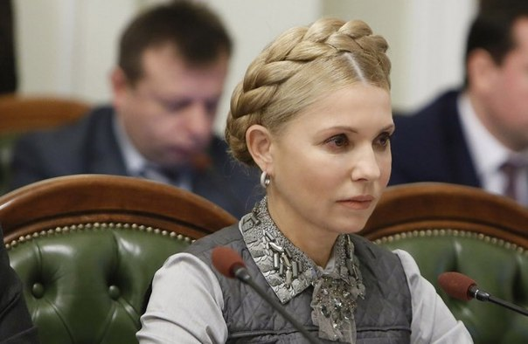 | «Голосування за Луценка ще раз підтвердило об’єднання БПП і «НФ» з олігархами»  Юлія Тимошенко, 16 травня 2016 року

Блок Петра Порошенка та «Народний Фронт»

Найчастіше голосували спільно один із одним

Однакове голосування за 114 законів із 160 (різниця не більше 10% голосів)

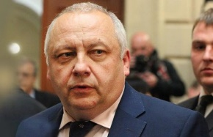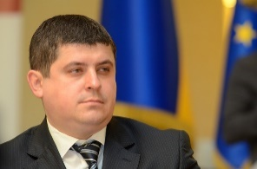
«Самопоміч»

Найчастіше голосували так, як «Народний Фронт»

Однакове голосування (+-10%) за 70 законів

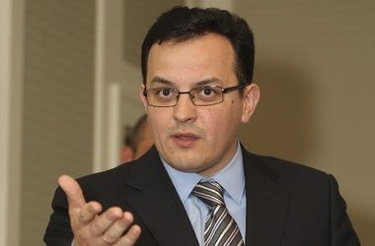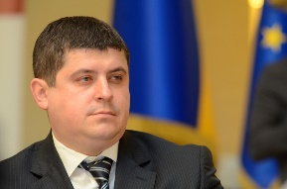
Радикальна партія Олега Ляшка

Найчастіше голосували так, як з БПП

Однакове голосування за 72 закони

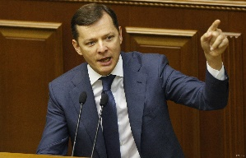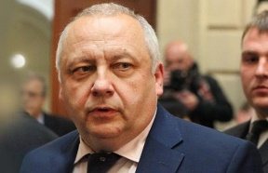
ВО «Батьківщина»

Найчастіше голосували так, як «Самопоміч»

Однакове голосування за 52 закони

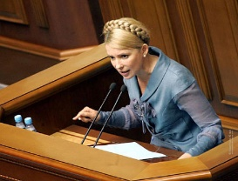
«Опозиційний блок»

Найчастіше голосували так, як позафракційні

Однакове голосування за 51 закон

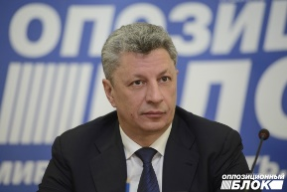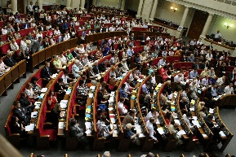

Депутати БПП та «Народного Фронту» стабільно голосували «за» незалежно від напрямку законів. Депутати «Опозиційного блоку» та «Відродження» так само стабільно не голосували за більшість законів незалежно від їх тем.
Лише половина депутатів «Самопомочі» в середньому голосували «за» закони із сфери науки, освіти та охорони здоров’я.
Лише 37% депутатів Радикальної партії Олега Ляшка в 2016 голосували «за» закони, що стосувалися соціальної політики. Тобто, профільним комітетом щодо яких було визначено Комітету ВРУ з питань соціальної політики, зайнятості та пенсійного забезпечення. РПЛ та «Батьківщина» не підтримували закони, що стосувалися бюджетної політики: в середньому 44% та 49% «за» відповідно.
«Батьківщина» не підтримувала закони щодо аграрної політики (50% «за»). Також депутати «Батьківщини» менше за інші фракції підтримували закони із сфери безпеки та оборони. В середньому «за» голосували лише 54% депутатів фракції. У інших фракцій показники підтримки відповідних законів значно вищі. Радикальна партія – 69% «за», БПП – 72% «за», «Самопоміч» - 76% «за», «Народний Фронт» - 77% «за». Серед іншого лише 7 депутатів «Батьківщини» підтримали закон щодо перерахунку грошового забезпечення сім’ям військовослужбовців, які були захоплені в полон. Жоден депутат «Батьківщини» не підтримав створення Сил спеціальних операцій.
Окремо варто виділити голосування за закони щодо соціального захисту військовослужбовців. За два роки роботи Верховної Ради було прийнято 19 законів, що стосувалися соціального захисту військовослужбовців. За них в середньому голосувало лише 50% депутатів фракції «Батьківщини». Це найнижчий показник серед фракцій парламенту після «Опозиційного блоку», в якого 6%. Найвищий показник підтримки відповідних законів у «Самопомочі», «Народного Фронту» та Блоку Петра Порошенка. В середньому «за» голосували 78% депутатів «Самопомочі», 77% - «Народного Фронту» та 69% - БПП. Також «за» голосували 67% депутатів Радикальної партії Олега Ляшка.

